UI/UX designdocument

Maak hier een mooi opgemaakt voorblad van met:

* Titel
* Ondertitel
* Naam / namen
* Klas en groep
* Datum

Inhoud

1. Inleiding 3

2. Overzicht en wireflow 4

3. Medium fidelity ontwerpen 5

4. Testscript 6

5. Testresultaten en advies 7

6. High-fidelity ontwerpen 8

7. Bronnen 9

8. Huisstijl 10

8.1 Kleurenschema 11

8.2 Typografie 12

8.3 Iconografie 13

Zorg voor een bijgewerkte inhoudsopgave,   
Let ook op verdere opmaak voor het gehele document:

* Paginanummers
* Voettekst
* Consistent lettertype en lettergrootte

# Inleiding

Schrijf een korte inleiding met daarin het doel van dit document, voor wie het bedoeld is en wat de globale structuur is.

# Overzicht en wireflow

Beschrijf hier het totaalplaatje van het systeem, voeg wireflows op basis van low fidelity toe.

# Medium fidelity ontwerpen

Voeg hier de medium fidelity wireframes in van alle schermen en voorzie ze van toelichting en onderbouwing

# Testscript

Voeg hier je testscript in geef indien nodig een toelichting

# Testresultaten en advies

Beschrijf hier de testresultaten en kom tot een onderbouwd advies.

# High-fidelity ontwerpen

Voeg hier de high fidelity ontwerpen in, voeg ook een link naar het online (Figma) bestand in (zorg dat je docenten rechten hebben om het bestand te kunnen inzien

# Bronnen

Voeg hier een opsomming van gebruikte bronnen in

# Huisstijl

Hieronder zie je een algemene impressie van de huisstijl, bedoeld om het gevoel weer te geven dat de huisstijl dient uit te stralen.  
**Let op: de kleuren en lettertypen in onderstaande afbeelding komen niet 100% overeen met de daadwerkelijke waarden, kijk daarvoor in de volgende paragrafen die specifiek gaan over de onderdelen van de huisstijl.**

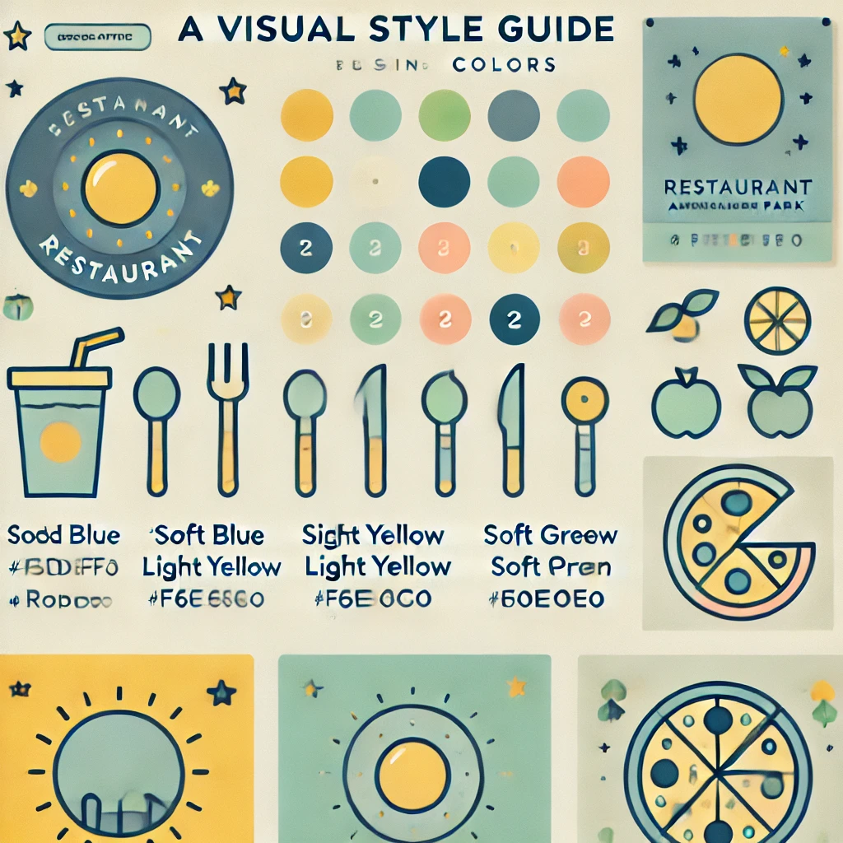

## 8.1 Kleurenschema

Het kleurenschema moet een rustige, maar toch vrolijke uitstraling hebben, passend bij de speelse sfeer van een pretpark, zonder te druk te zijn. Het gebruik van zachte, vrolijke kleuren zorgt voor een vriendelijke en uitnodigende sfeer.

Hoofdkleuren:

* Zachtblauw (#A9D6F3): Geeft een kalme, luchtige uitstraling en roept een gevoel van ruimte en openheid op.
* Lichtgeel (#FFEB80): Een speelse kleur die energie en warmte uitstraalt zonder te overweldigend te zijn.
* Zachte groene tint (#A9E6A4): Betekent natuur en rust, en creëert een gevoel van ontspanning en harmonie.

Secundaire kleuren:

* Zachtroze (#F6C1C1): Zorgt voor een speelse, lichte toon die het geheel levendig maakt.
* Lichtgrijs (#E0E0E0): Voor rust en balans als achtergrondkleur of voor tekst.

## 8.2 Typografie

De typografie moet duidelijk leesbaar zijn, maar ook speels en uitnodigend. Dit kan door een mix van moderne en vriendelijke lettertypes.

* Hoofdlettertype (voor logo en koppen):
  + Poppins (sans-serif, afgeronde hoeken): Dit lettertype is vriendelijk, modern en goed leesbaar. Het heeft een speelse uitstraling, maar blijft professioneel.
* Sublettertype (voor bodytekst):
  + Roboto (sans-serif, neutraal en duidelijk): Dit lettertype biedt goede leesbaarheid voor langere teksten en is geschikt voor menukaarten en informatiebordjes.

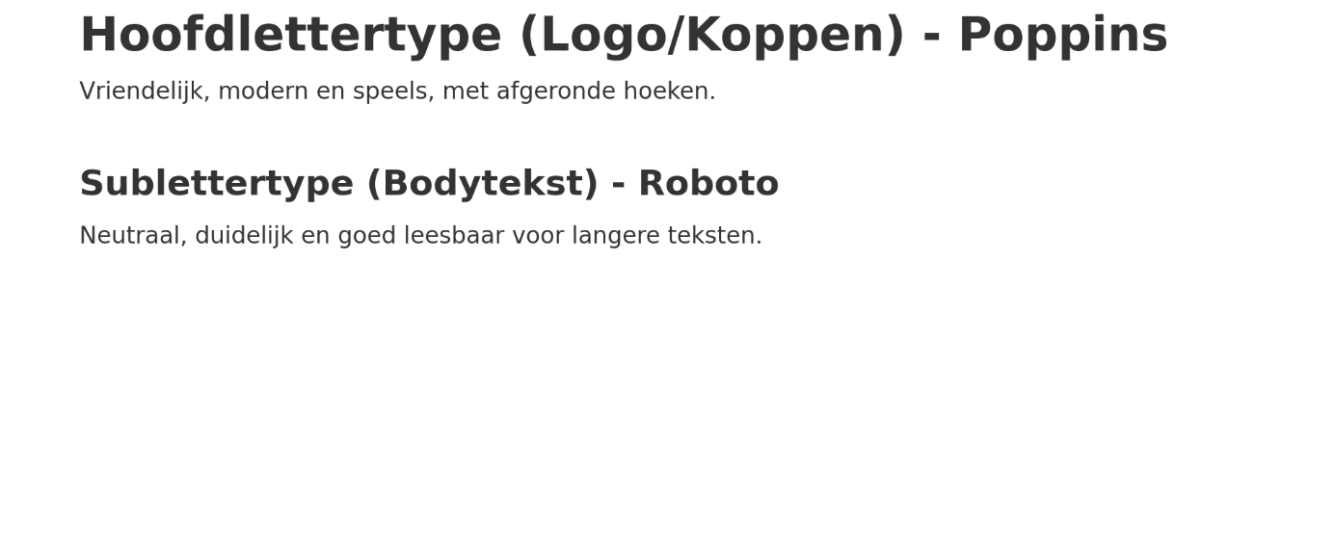

## 8.3 Iconografie

De iconen moeten eenvoudig, maar speels zijn. Ze moeten intuïtief en makkelijk herkenbaar zijn voor de gasten van het pretpark. De iconografie kan worden gebruikt voor menukaarten, bewegwijzering en online platforms.

Stijl van iconen:

* Ronde en zachte vormen: De iconen moeten geen scherpe hoeken hebben om de speelsheid te behouden.
* Kleuren: De iconen gebruiken de hoofdkleuren uit het kleurenschema (bijvoorbeeld zachtblauw voor een drankje, geel voor een snack, groen voor gezonde opties).
* Voorbeelden van iconen:
  + Een vork en mes voor het eten.
  + Een drankje (zoals een glas frisdrank) voor drankjes.
  + Een schijf pizza voor pizza-opties.
  + Een groene appel voor gezonde gerechten.
  + Een zonnetje voor buitenzitplaatsen of zonnige delen van het restaurant.

